Los resultados ponen de manifiesto que ‘la calidad del aire en la ciudad de Elche en relación a este contaminante es más que aceptable’

Investigadores de la UMH realizan un estudio sobre la contaminación atmosférica por dióxido de nitrógeno (NO₂) en Elche

NOTA DE PRENSA

El Laboratorio de Contaminación Atmosférica (LCA) de la UMH ha finalizado recientemente la segunda campaña de evaluación de la contaminación atmosférica por dióxido de nitrógeno (NO₂) en la ciudad de Elche, ECANCIELX 2. Coincidiendo con la finalización de las mediciones, el LCA de la UMH ha hecho públicos los resultados de la primera campaña, realizada en abril de 2003. Según este estudio, la calidad del aire en la ciudad de Elche en relación a este contaminante es aceptable, con una única zona conflictiva delimitada por la calle Reina Victoria, la Avenida de la Libertad y el cauce del río Vinalopó.

En la campaña de medida realizada con la colaboración del Ayuntamiento de Elche el pasado año, se colocaron 40 dispositivos captadores de NO₂ por todo el casco urbano de la ciudad, tanto en puntos con tráfico intenso donde las concentraciones esperables de dióxido de nitrógeno serían más altas, como en zonas amplias de palmeral. Los dispositivos empleados (mostrados en las fotografías) se denominan dosímetros pasivos. Estos sencillos sistemas permiten tomar una muestra promedio semanal del dióxido de nitrógeno atmosférico y determinar su concentración en el aire tras un análisis posterior en el laboratorio.

El origen principal del NO₂ es el tráfico rodado. Puede ocasionar efectos adversos en la salud de la población, especialmente en el sistema respiratorio de los niños. La vegetación también es sensible a la exposición a dióxido de nitrógeno ya que, junto con otros gases presentes en el aire, puede producir trastornos en el crecimiento de las plantas. Por este motivo, tanto la legislación nacional como la europea han establecido unos valores máximos de concentración que no deberían superarse si se quieren evitar riesgos en la salud de la población y en el medio ambiente.

Los resultados de este estudio preliminar ponen de manifiesto que los niveles de NO₂ en la ciudad de Elche son más que aceptables, incluso en la zona centro donde los valores son mayores debido al tráfico. El punto potencialmente más peligroso corresponde a la calle Vicente Blasco Ibáñez, con un valor de concentración promedio semanal de 51 microgramos de dióxido de nitrógeno por metro cúbico de aire (1 microgramo es igual a la millonésima parte del gramo). Este valor obtenido supera el límite legal anual de 40 microgramos por metro cúbico para la protección de la salud humana. No obstante, la medida realizada se refiere al periodo de una semana por lo que no se puede afirmar que esa concentración se mantenga a lo largo de todo el año, rebasando el límite normativo. Deben efectuarse estudios mensuales continuados para verificar esta eventualidad.

La calle Vicente Blasco Ibáñez es una de las vías urbanas ilicitanas con mayor densidad de tráfico y que, además, tiene edificios a ambos lados lo que produce un estancamiento del aire y favorece la acumulación de contaminantes. La importancia de este último factor en relación a las concentraciones de contaminantes atmosféricos se pone de manifiesto si se compara el valor de concentración promedio en la calle mencionada con el obtenido en el puente de Altamira, que es de 19 microgramos por metro cúbico. Las condiciones de tráfico en ambos puntos son similares. Sin embargo, al ser el puente un lugar mucho más ventilado se produce una mayor dispersión de los contaminantes atmosféricos, motivo por el cual la concentración allí medida de dióxido de nitrógeno es aproximadamente 2,5 veces menor.

Estudios similares realizados en la ciudad de Valencia por la Fundación Centro de Estudios Ambientales del Mediterráneo (CEAM) indican que los niveles de dióxido de nitrógeno registrados en algunos puntos de esa ciudad son muy superiores a los encontrados en Elche.

En la campaña de este año 2004, el LCA ha realizado un estudio más completo sobre la contaminación urbana por dióxido de nitrógeno en Elche ampliando el número de puntos de muestreo y el área de estudio respecto a la campaña del año pasado. El número de captadores distribuidos, tanto en el casco urbano como en las proximidades de la ciudad, ha sido de 62 (un 50% superior a 2003). De esta forma se pretende determinar la evolución de las concentraciones de dióxido de nitrógeno respecto al año anterior, así como evaluar la influencia de las emisiones urbanas en zonas rurales próximas en función de la meteorología local. El informe correspondiente a esta campaña de medidas está en estos momentos en proceso de elaboración.

Sistema Captador pasivo de NO₂

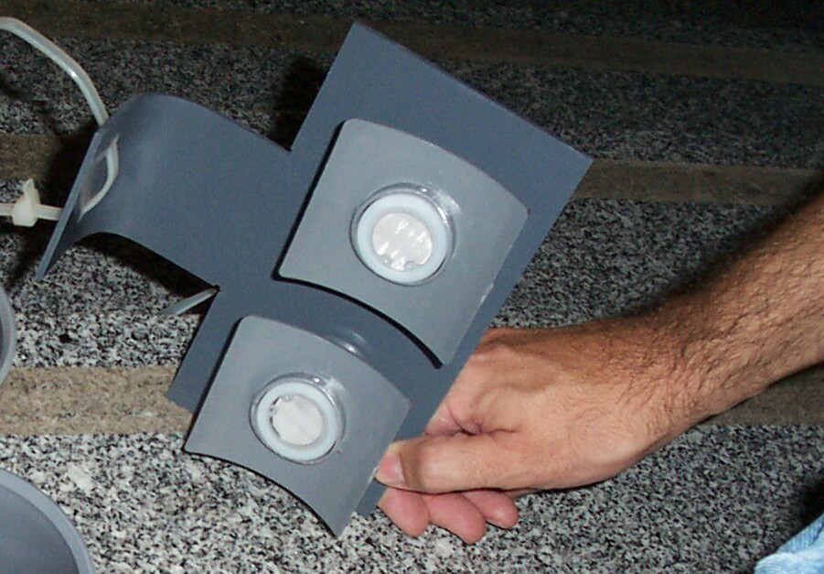
Soporte
Dosímetro pasivo

Elche, 19 de mayo de 2004

